Учитель – логопед рекомендует.
Автоматизация звука [ Л ]
Подготовила учитель – логопед Бреславец О.Я.
Назови - половину какого предмета ты видишь. Следи за правильным произношением звука [ Л ]. 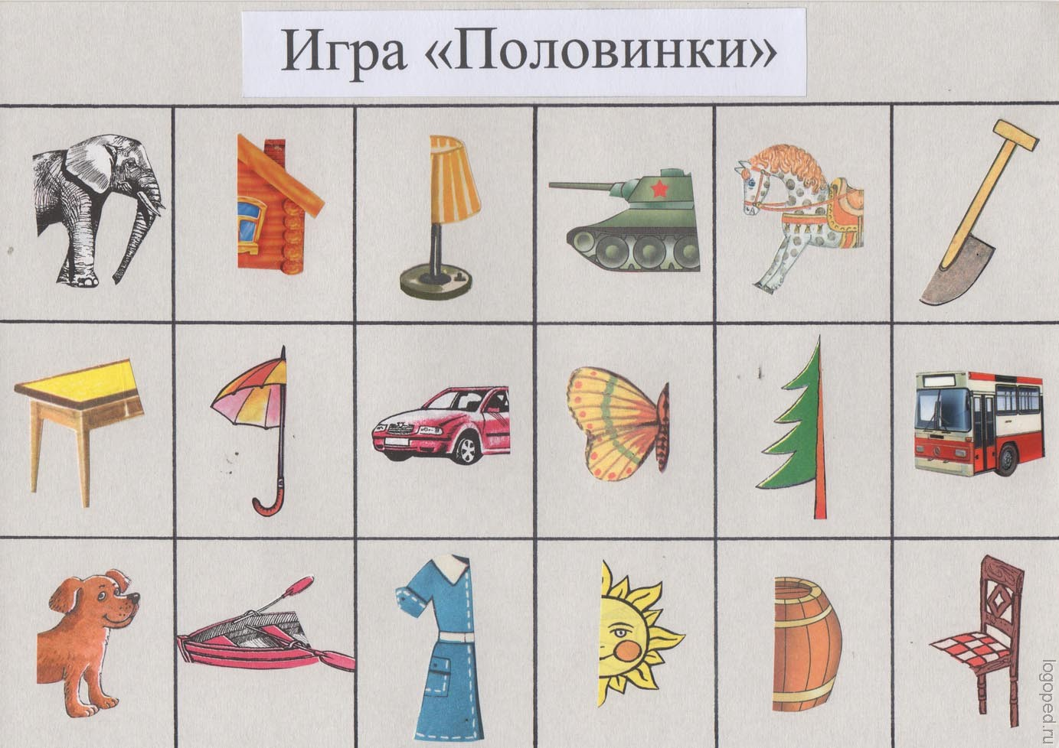

Ответь на вопрос по картинкам «Что делала Мила?» полным предложением.
Следи за правилльным произношением звука [Л].
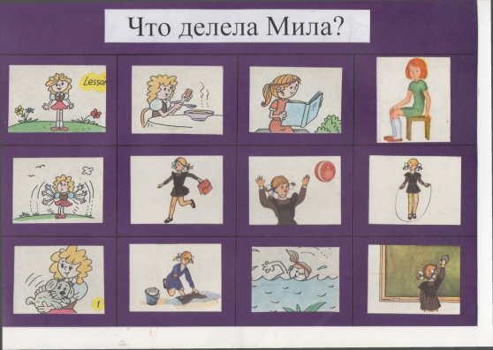

1. Повторить артикуляционные упражнения.
2. Работа со звуком [л] в интервокальной позиции.
а – Л – а о – Л – а у – Л – а ы – Л – ы
а – Л – у о – Л – о у – Л – о ы – Л – о
а – Л – о о – Л – у у – Л – у ы – Л - у
а – Л – ы о – Л – ы у – Л – ы ы – Л – ы
3. Развитие фонематического восприятия.
а) Вклеить в тетрадь предметные картинки, в названиях который звук [л] стоит в середине слова (не меньше трёх картинок).
б) Игра «Поймай слог», «Хлопни в ладоши» Ребенок должен хлопнуть в ладоши, услышав слог оло. Взрослый произносит слоги ала, улу, оло, эло, оло, и т.д. То же самое со слогами: ала, улу, ылы, элэ.
4.
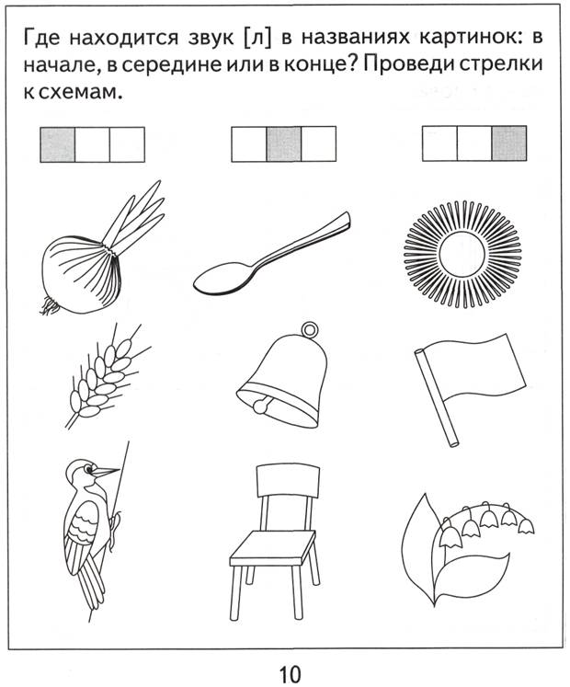
5. Выучить стихотворение
Белка ловко поскакала.
Спелый желудь увидала.
Положила на зубок.
Спелый желудь щелкнул – щелк!

